Федеральное государственное образовательное бюджетное

учреждение высшего образования

**«Финансовый университет при Правительстве Российской Федерации»**

**(Финансовый университет)**

Колледж информатики и программирования

**ОТЧЁТ**

**По практической работе №12**

Студент: Плюхова Ксения

Дисциплина: Компьютерные сети

Выполнил студент

Группы: 2ИСИП-221

Преподаватель

Сибирев И.В.

Оценка за работу :_______

**Москва – 2023г.**

**Практическая работа №12**

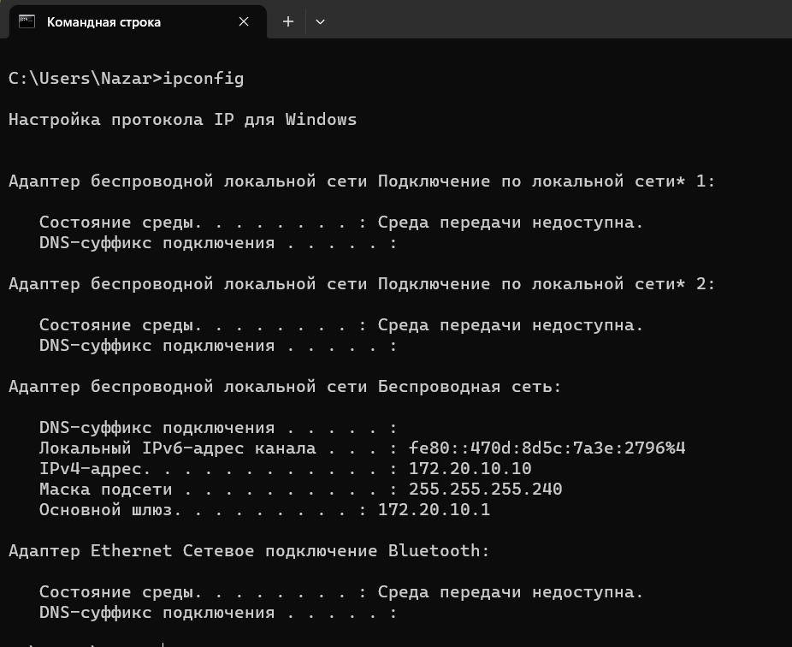

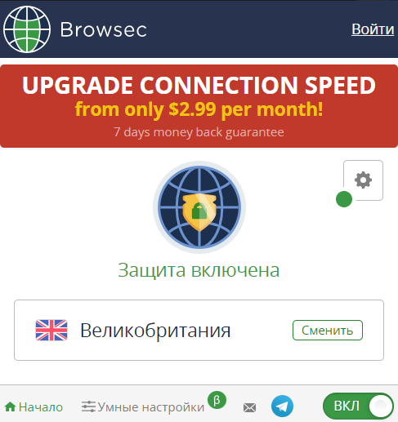

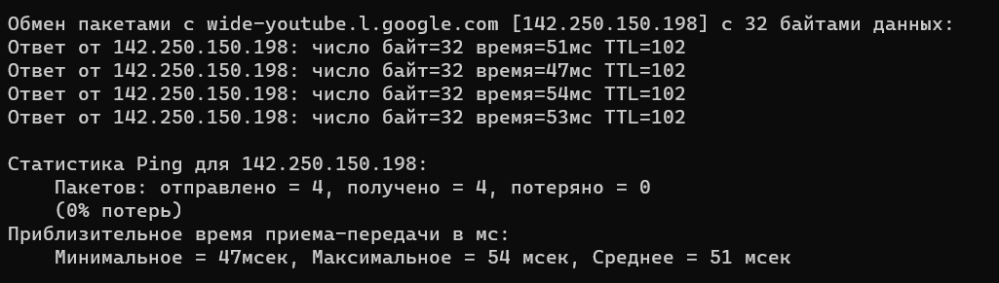



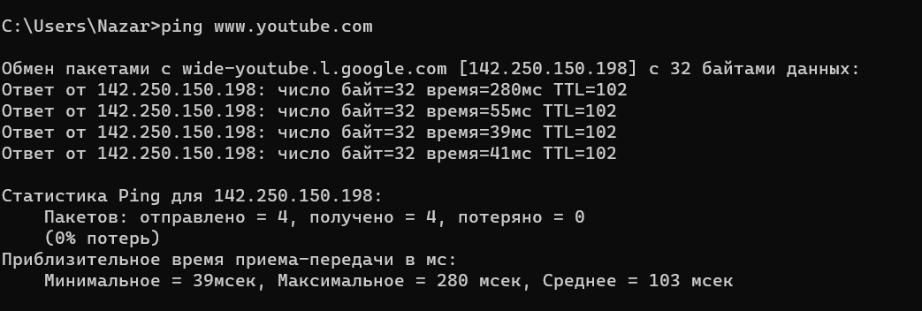

Сингапур

